МЧС РОССИИ

ГЛАВНОЕ УПРАВЛЕНИЕ
МИНИСТЕРСТВА РОССИЙСКОЙ ФЕДЕРАЦИИ
ПО ДЕЛАМ ГРАЖДАНСКОЙ ОБОРОНЫ,
ЧРЕЗВЫЧАЙНЫМ СИТУАЦИЯМ И ЛИКВИДАЦИИ ПОСЛЕДСТВИЙ СТИХИЙНЫХ БЕДСТВИЙ ПО КРАСНОЯРСКОМУ КРАЮ

УПРАВЛЕНИЕ НАДЗОРНОЙ ДЕЯТЕЛЬНОСТИ
И ПРОФИЛАКТИЧЕСКОЙ РАБОТЫ

(Отдел надзорной деятельности и
профилактической работы по
Емельяновскому району)

ул. Московская, 2 «п», пгт. Емельяново,
Емельяновский район, Красноярский край, 663020,
Телефон/факс: 8(391-33) 2-46-48,
E-mail: ondemelyanovo@24.mchs.gov.ru
от 30.01.2025 ИВ-237-2-18-49

Статистика пожаров
Оперативная обстановка с пожарами и последствиями от них на территории Емельяновского района за 12 месяцев 2024 года, в сравнении с аналогичным периодом прошлого года характеризовалась следующими основными показателями:
- зарегистрировано сообщений об иных происшествиях, 382 за АППГ (457) (на 75 сообщений меньше АППГ 2023г.);
- зарегистрировано сообщений о преступлениях, 83 за АППГ (119) (на 36 сообщений меньше АППГ 2023г.);
- прямой материальный ущерб от пожаров составил 103215213,53 рублей, за АППГ 2023г. 3 368 900 рублей;
- погибли при пожарах 5 (9) человек (на 44,4 % меньше АППГ 2023г.)
- получили травмы и ожоги при пожарах 9 (15) человека (на 40,0 % меньше АППГ 2023г.)
- возгорание сухой растительности 46 АППГ(57) (на 19,3% меньше чем за АППГ 2023г.);
- возгорание мусора 46 АППГ (72) (на 36,11% меньше чем за АППГ 2023г.)
- лесные пожары 13 АППГ (7) (на 85,71 % больше чем за АППГ 2023г.).
За 12 месяцев текущего года пожары, произошли по следующим основным причинам:
-неосторожное обращение с огнём – 95 (АППГ- 166), в сравнении с аналогичным периодом прошлого года уменьшение на 42,77%;
-нарушение требований пожарной безопасности при монтаже и эксплуатации электропроводки и электрооборудования-136 (АППГ-132), в сравнении с аналогичным периодом прошлого года увеличение на 3,03%;
-нарушение требований пожарной безопасности при устройстве и эксплуатации отопительных печей и дымоходов-78 (АППГ- 114), в сравнении с аналогичным периодом прошлого года уменьшение на 31,57%;
-прочие причины-62 (АППГ-25) в сравнении с аналогичным периодом прошлого года увеличение на 148%;
-поджоги-11 (АППГ- 16) в сравнении с аналогичным периодом прошлого года уменьшение на 31,25%;
Наибольшее количество пожаров на территории Емельяновского района происходит в жилом секторе.

Количество пожаров по сельским администрациям
№  п/п | Сельская поселковая администрация | Количество пожаров |  | В результате пожаров погибло |  | В результате пожаров травмировано
№  п/п | Сельская поселковая администрация | 2024 | 2023 | 2024 | 2023 | 2024 | 2023
1 | Администрация поселка Емельяново | 47 | 46 | 1 |  | 2 | 1
2 | Шуваевская сельская администрация | 14 | 15 |  |  | 1 | 2
3 | Солонцовская сельская администрация | 29 | 32
4 | Памяти 13 Борцов сельская администрация | 9 | 14 | 1 | 3 | 2 | 1
5 | Мининская сельская администрация | 15 | 16 | 1 | 1 | 1 | 2
6 | Устюгская сельская администрация | 8 | 5
7 | Элитовская сельская администрация | 21 | 18 | 1 |  |  | 1
8 | Никольская сельская администрация | 6 | 8 |  | 1
9 | Частоостровская сельская администрация | 11 | 11 |  |  | 1 | 2
10 | Еловская сельская администрация | 10 | 7 |  | 1
11 | Гаревская сельская администрация | 4 | 1
12 | Тальская сельская администрация | 5 | 3
13 | Зеледеевская сельская администрация | 5 | 6
14 | Кедровская Администрация | 4 | 6
15 | СНТ на территории Емельяновского района | 128 | 154 | 1 | 3 | 2 | 6
16 | Автомобильные дороги и межселенные территории | 66 | 115
 | Всего: | 382 | 457 | 5 | 9 | 9 | 15

Несмотря на то, что на территории Емельяновского района наблюдается снижение количества пожаров, гибель и травматизм людей остается на высоком уровне. Причиной гибели при пожарах, как правило, является несоблюдение элементарных требований правил пожарной безопасности в быту. Большая часть погибших при пожарах людей находится в состоянии алкогольного опьянения.

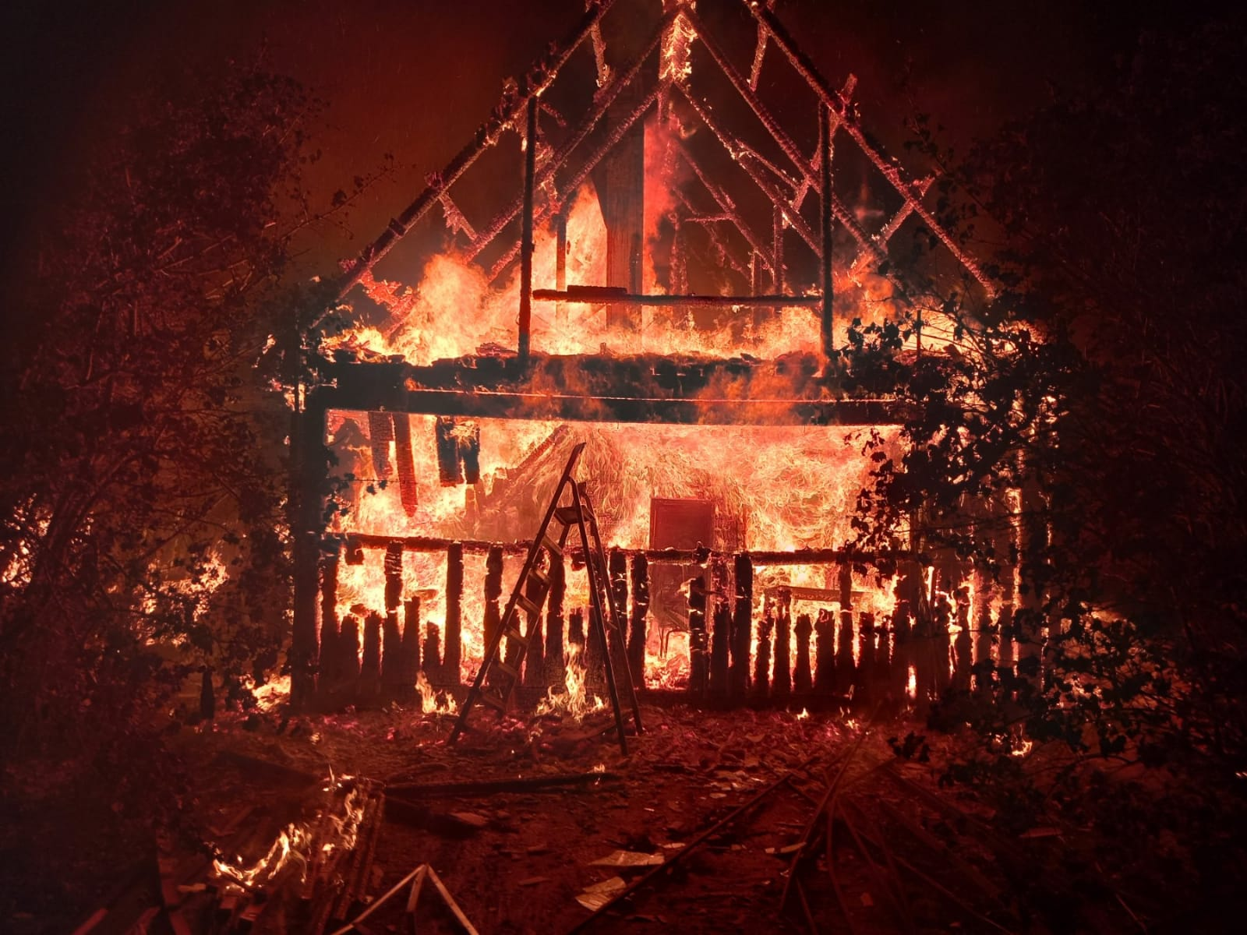
С целью предупреждения возникновения пожаров отдел надзорной деятельности и профилактической работы по Емельяновскому району напоминает, что соблюдение требований правил пожарной безопасности помогает обезопасить ваш дом от пожара.
Установка автономных дымовых пожарных извещателей в жилых помещениях способствует раннему обнаружению пожара и обеспечению своевременной эвакуации граждан с горящего помещения.

В случае возгорания, пожара или запаха дыма немедленно звоните по телефону 112, 229-91-12, 8-923-272-06-17. Берегите себя и свой кров от огня!

Государственный инспектор Емельяновскому району по пожарному надзору Александр Золотухин

